Banco API

1. Listado de clientes

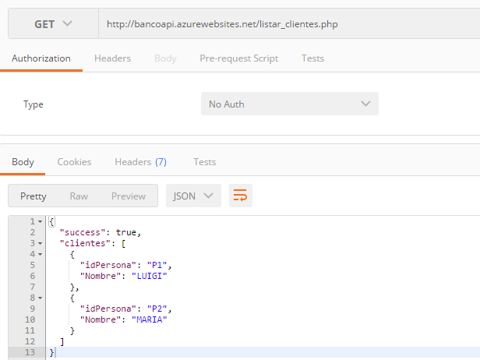

1. Listado de cuentas (según cliente)

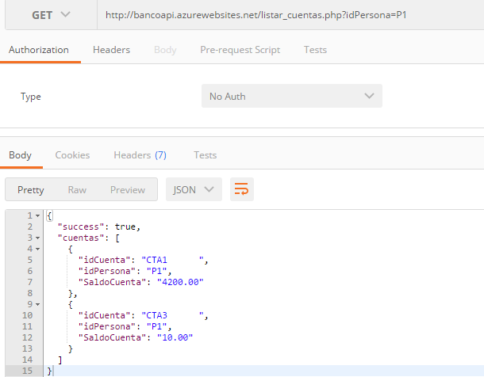

1. Manejo de errores

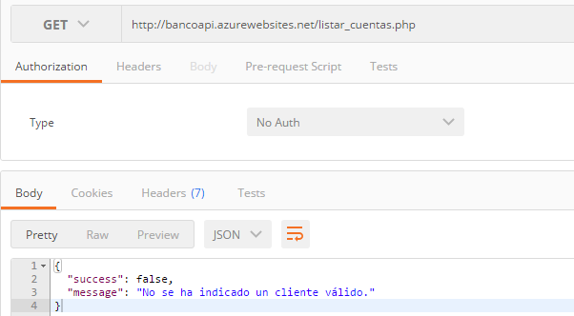

1. Listar operaciones

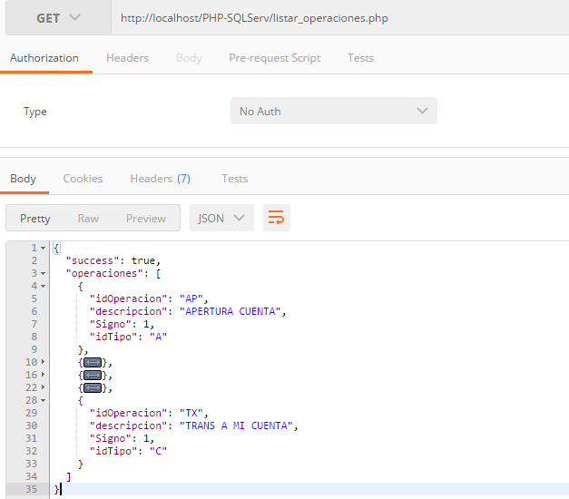

1. Registrar movimiento

Cadena de ejemplo:

<http://localhost/PHP-SQLServ/registrar_movimiento.php?idMovimiento=206&idCuenta=CTA1&importe=100&idOperacion=RE&tipo=1>

* Nótese que idMovimiento se debe indicar, no es un valor generado.
* Se indica la cuenta asociada y el importe.
* Las operaciones más comunes son RE Y DE (retiro y depósito), pero se pueden obtener todas con el WS correspondiente.
* Tipo siempre es 1, pero se debe indicar porque indica inserción.

